新 书 推 荐

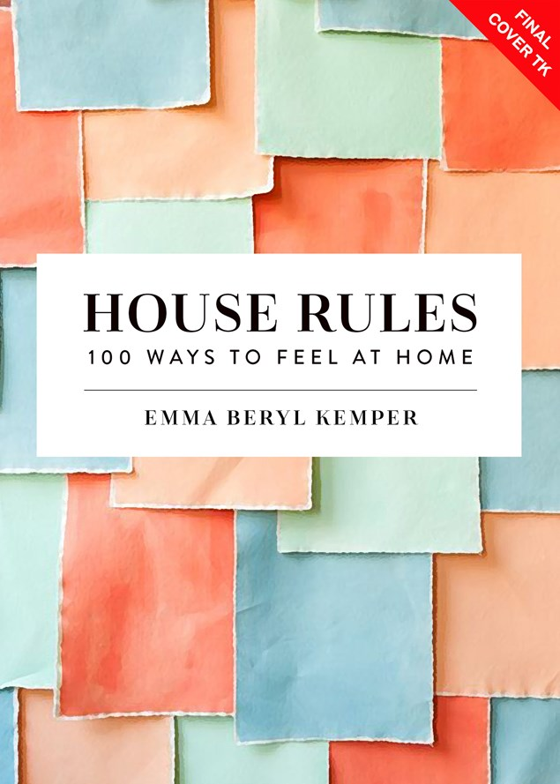
中文书名：《房屋规则：100种宾至如归的感觉》
英文书名：House Rules：100 Ways to Feel at Home
作 者：Emma Beryl Kemper
出 版 社：Union Square
代理公司：ANA/Jessica
页 数：144页
出版时间：2025年1月
代理地区：中国大陆、台湾
审读资料：电子稿
类 型：生活时尚/建筑与艺术设计

内容简介：

在《房屋规则》中，专业室内设计师艾玛·贝丽尔·肯珀（Emma Beryl Kemper）定义了 100 条规则，这些规则可以将任何公寓、共管公寓或房子都变成一个家。在漫长的一天结束后，你想要一个舒适的客厅吗?一个非常适合招待客人的餐厅？艾玛是一位专家，她知道哪些细节对于实现这些目标至关重要，以及何时着眼于大局。你将学习如何使用颜色、纹理、材料和照明来表达自己。本指南通俗易懂，可即时找到你正在寻找的解决方案、提示或技巧。

作者简介：

艾玛·贝丽尔·肯珀（Emma Beryl Kemper）致力于在每个空间创造美感和趣味。在纽约室内设计学院接受培训后，艾玛参与了世界各地的各种项目。2015年，她创办了自己的同名设计公司Emma Beryl，该公司最近被《龙尼》 （Lonny）杂志评为值得关注的顶级新设计师。艾玛·贝丽尔喜欢与客户合作，创造意想不到的永恒空间。该公司认为，空间应该像居住在其中的客户一样独特，这些限制使设计更有趣，并且没有太大或太小的项目。

感谢您的阅读！
请将反馈信息发至：版权负责人
Email：Rights@nurnberg.com.cn
安德鲁·纳伯格联合国际有限公司北京代表处
北京市海淀区中关村大街甲59号中国人民大学文化大厦1705室, 邮编：100872
电话：010-82504106, 传真：010-82504200
公司网址：http://www.nurnberg.com.cn
书目下载：http://www.nurnberg.com.cn/booklist_zh/list.aspx
书讯浏览：http://www.nurnberg.com.cn/book/book.aspx
视频推荐：http://www.nurnberg.com.cn/video/video.aspx
豆瓣小站：http://site.douban.com/110577/
新浪微博：安德鲁纳伯格公司的微博_微博 (weibo.com)
微信订阅号：ANABJ2002


